Kultūros paveldo objekto būklės tikrinimo taisyklių priedas

Kauno miesto savivaldybės administracijos Kultūros paveldo skyrius
(dokumento sudarytojo pavadinimas)

KULTŪROS PAVELDO OBJEKTO BŪKLĖS PATIKRINIMO AKTAS

2015-04-07 Nr. 55-16-6
(data)
Kaunas
(užpildymo vieta)

I. BENDRIEJI KULTŪROS PAVELDO OBJEKTO DUOMENYS

1. Pavadinimas Šv. Gertrūdos bažnyčia
2. Unikalus kodas Kultūros vertybių registre 820
3. Nekilnojamojo kultūros paveldo vertinimo tarybos akto patvirtinimo data ir numeris (jei aktas patvirtintas)

4. Adresas Kauno m. sav., Kauno m., Laisvės al. 101B
5. Valdytojas ____Lietuvos Marijonų provincija________________________________________
(vardas, pavardė, gyv. vieta, tel. numeris/juridinio asmens pavadinimas, teisinė forma, buveinė, kodas, tel. numeris)
_______________________________________________________________________________________
6. Paskelbtas saugomu kultūros paveldo objektu Paminklas

7. Ankstesnio būklės patikrinimo akto data ir numeris ___________–_______________
II. KULTŪROS PAVELDO OBJEKTO BŪKLĖS DUOMENYS

8. Kultūros paveldo objekto fizinės būklės pokytis
 | 5 – būklė labai pagerėjo | 4 – būklė gerėja | 3 – būklė nepakito | 2 – būklė blogėja | 1 – būklė labai pablogėjo
1. Kultūros paveldo objekto fizinės būklės pokyčio įvertinimas* | V
* - Pažymėti - V.

5 – būklė labai pagerėjo - objektas restauruotas, pritaikytas ar atkurtas, aplinka sutvarkyta, nuolat prižiūrima, vizualinės taršos šaltinių nėra;
4 – būklė gerėja - objektas yra naudojamas ir valdytojas nuolat vykdo priežiūros darbus, laiku šalinami atsiradę defektai, objekte atlikti/atliekami remonto, konservavimo darbai arba objekte atliekami restauravimo, pritaikymo ar atkūrimo darbai, aplinka tvarkoma, nuolat prižiūrima, vizualinės taršos šaltinių nėra arba imamasi priemonių juos panaikinti;
3 – būklė nepakito - objektas yra naudojamas ir valdytojas nuolat vykdo priežiūros darbus, objektas nenaudojamas, bet jame atliekami/atlikti tyrimai, avarijos grėsmės pašalinimo, apsaugos techninių priemonių įrengimo ar kiti neatidėliotini saugojimo darbai, objektas užkonservuotas, imamasi priemonių apsaugoti objektą nuo neigiamo aplinkos poveikio, aplinka tvarkoma nereguliariai, yra vizualinės taršos šaltinių, dėl kurių panaikinimo nesiimta jokių priemonių;
2 – būklė blogėja - objektas nenaudojamas/naudojamas ir nyksta dėl valdytojo nevykdomos ar nepakankamos priežiūros, buvo apardytas stichinių nelaimių ar neteisėta veikla, sunyko ar buvo apardyta iki 50% objekto, aplinka netvarkoma, yra vizualinės taršos šaltinių, dėl kurių panaikinimo nesiimta jokių priemonių, ar tokių šaltinių daugėja;
1 – būklė labai pablogėjo - objektas sunyko, buvo sunaikintas stichinių nelaimių ar neteisėta veikla, sunyko ar buvo sunaikinta daugiau kaip 50% objekto, aplinka apleista, netvarkoma, daugėja vizualinės taršos šaltinių, ir dėl to nesiimama jokių priemonių.

9. Kultūros paveldo objekto (statinio) dalių fizinės būklės pokytis**
 | 5 – būklė labai pagerėjo | 4 – būklė gerėja | 3 – būklė nepakito | 2 – būklė blogėja | 1 – būklė labai pablogėjo
1. Pamatai ir nuogrindos | V
2. Sienų konstrukcijos
3. Sienų apdaila
4. Stogo danga |  | V
5. Stogo konstrukcijos
6. Langai | V
7. Durys | V
8. Puošyba (jei yra) |  | V
** - 9 p. pildomas tik kultūros paveldo statiniams. Vertinant kultūros paveldo statinio bendrą būklės pokytį 8 p., išvedamas vidurkis iš visų tokio statinio dalių fizinės būklės pokyčio vertinimo balų, pažymėtų 9 p.

10. Išvados apie kultūros paveldo objekto fizinės būklės pokytį. Bažnyčios dabartinė būklė labai gera. Pamatų būklė labai gera, nesimato jokių įskilimų. Pamatai mūriniai akmenų ir plytų. Sienų būklė gera, rekonstruotos, matomi autentiškos sienos raudonų plytų mūro plotai. Plyšiai užtinkuoti sienose užtinkuoti, tačiau bokšto sienose ir vakariniame fasade pastebima įtrūkimai, taip pat pastebima sienoje ištrupėjusių plytų. Stogo dangos būklė gera. Stogas dengtas molinėmis čerpėmis, aštuonkampis bokštas dengtas metaline skarda. Bažnyčios langų būklė labai gera. Langai įvairių formų – išilgintos smailėjančios arkos, apskritimo formos (vakariniame fasade), pusapvalės arkos. Šiauriniame fasade langų nėra, tik bokšte. Pietinėje pusėje lankai dvigubi medinio ir metalinio rėmo su vitražais. Kitose fasaduose langai mediniai arba metalinio rėmo. Presbiterijoje langai užmūryti. Matosi, kad byra tinkas ir dažai. Vakariniame fasade durys medinės pusapvalės arkos formos, pietinėje pusėje žemos, metalinės ir pusapvalės arkos formos. Rytinėje pusėje medinės, stačiakampio formos su rombo formos langeliu. Puošybos elementų būklė gera.

11. Kultūros paveldo objekto aplinkos būklės pokytis***
5 – būklė labai pagerėjo | 4 – būklė gerėja | 3 – būklė nepakito | 2 – būklė blogėja | 1 – būklė labai pablogėjo
V
***- Pažymėti - V.

12. Išvados apie kultūros paveldo objekto aplinkos būklės pokytį.
___Patenka į valstybės saugomą vietovę vad. Senamiesčiu (u. k. Kultūros vertybių registre 20171)_________________________________________________________________________________
_______________________________________________________________________________________
PRIDEDAMA:
13. Fotofiksacija, 11 lapų

14. Kiti dokumentai -______________________________________________________________________
_______________________________________________________________________________________
__________________________________________________________________ , __-____ lapų.

Kultūros paveldo skyriaus vyriausioji specialistė ____________ Kristina Krikštaponienė
(aktą įforminusio asmens pareigų pavadinimas) (parašas) (vardas ir pavardė)

Unikalus kodas 820
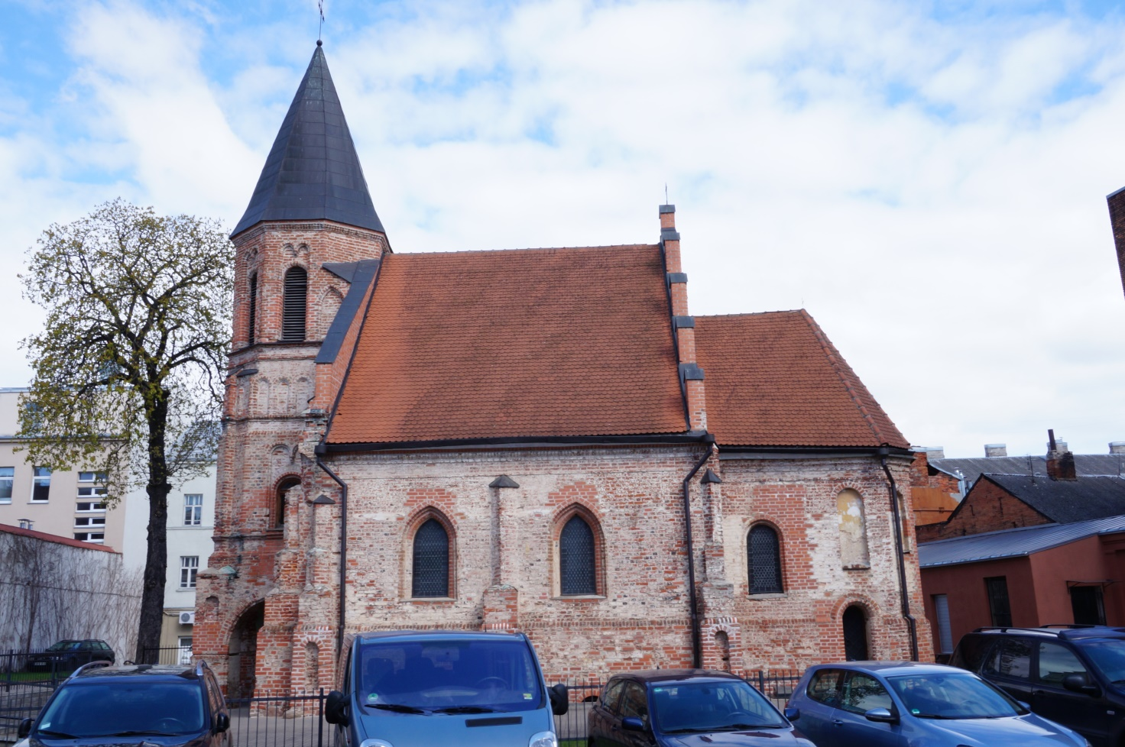
Nr.1 | Pavadinimas | Bažnyčia. Pietinis fasadas
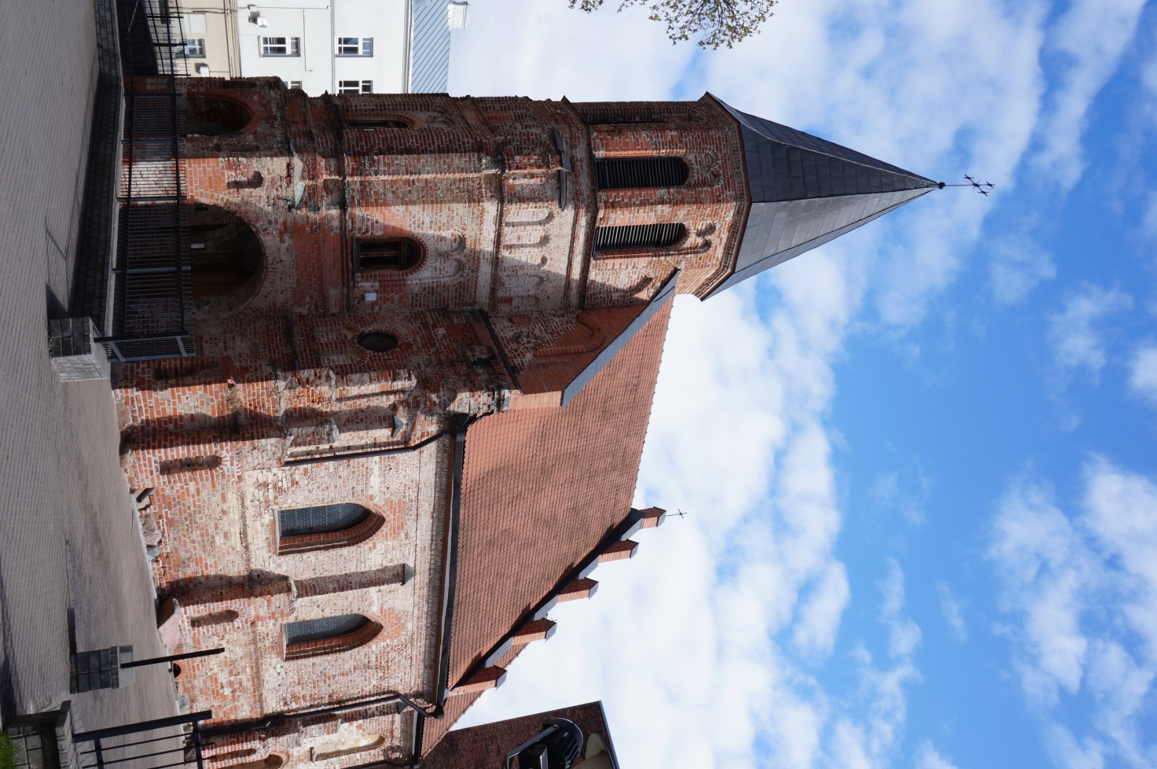
Nr.2 | Pavadinimas | Bažnyčia. Vakarinis ir pietinis fasadas
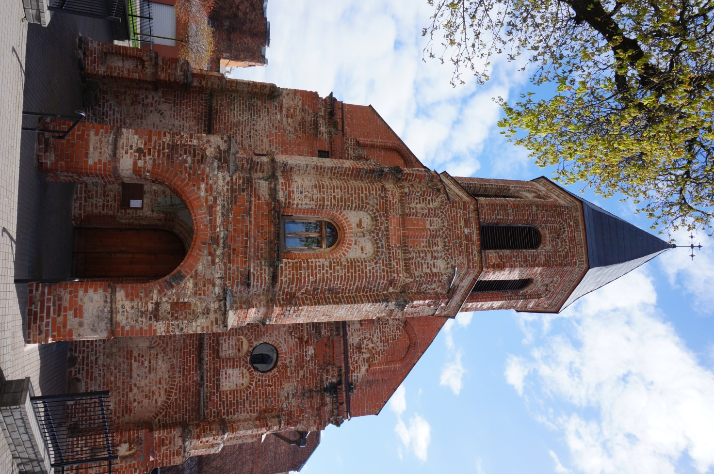
Nr.3 | Pavadinimas | Bažnyčia. Vakarinis fasadas. Bokštas
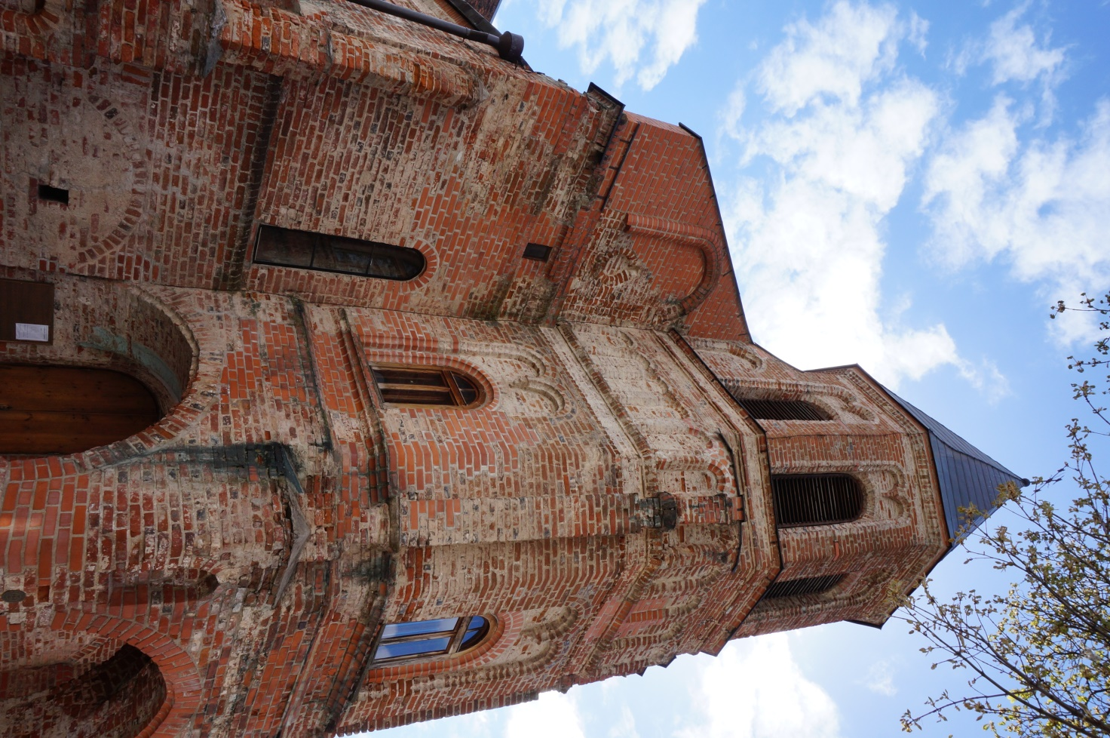
Nr.4 | Pavadinimas | Bažnyčia. Šiaurinis ir vakarinis fasadas, bokštas
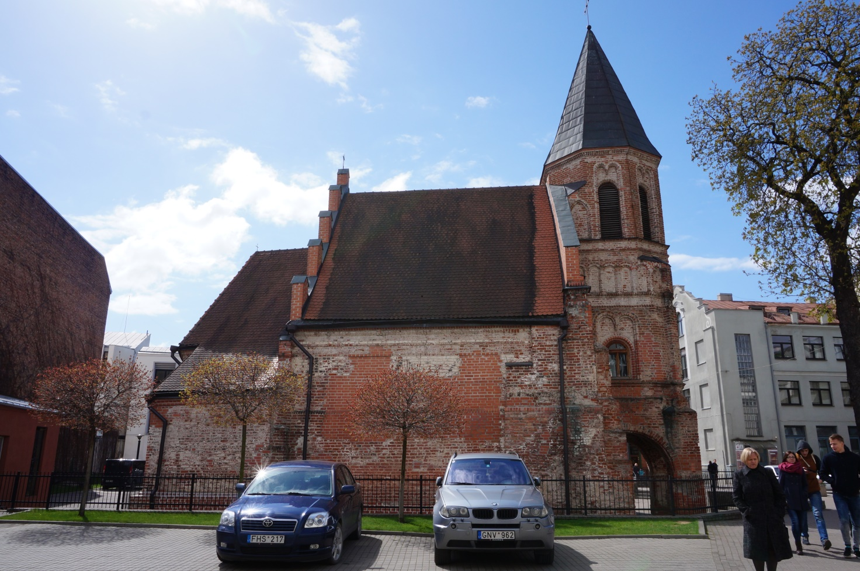
Nr.5 | Pavadinimas | Bažnyčia. Šiaurinis fasadas
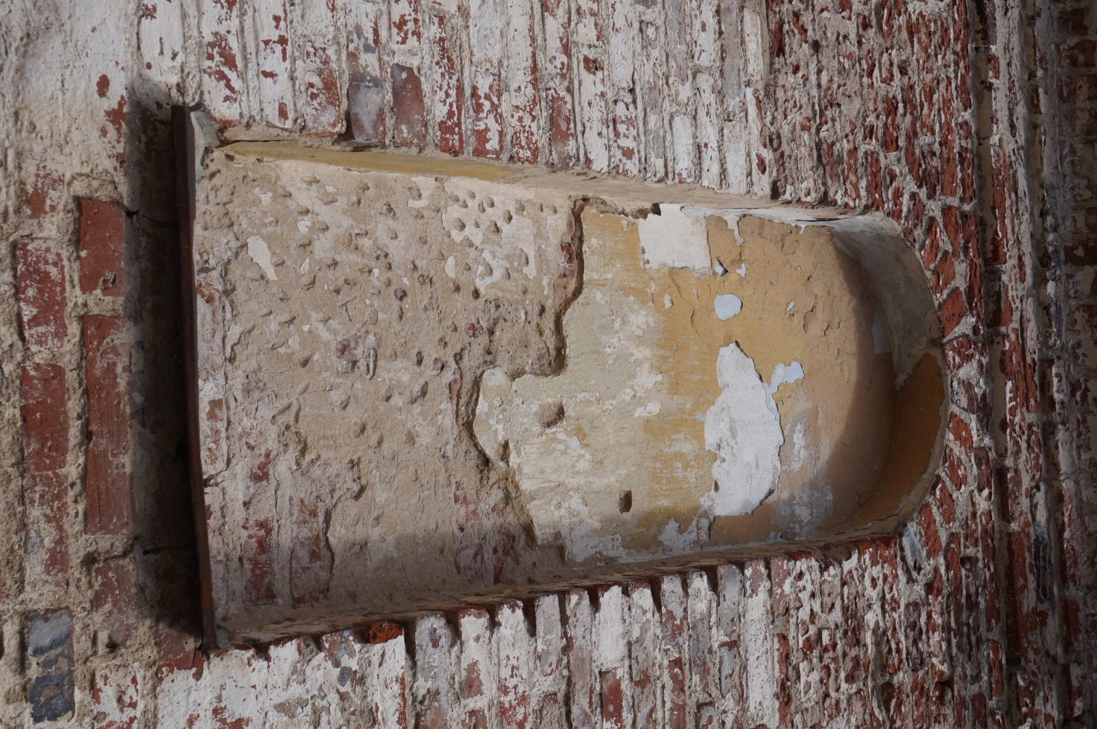
Nr.6 | Pavadinimas | Bažnyčia. Pietinis fasadas, užmūrytas fasadas
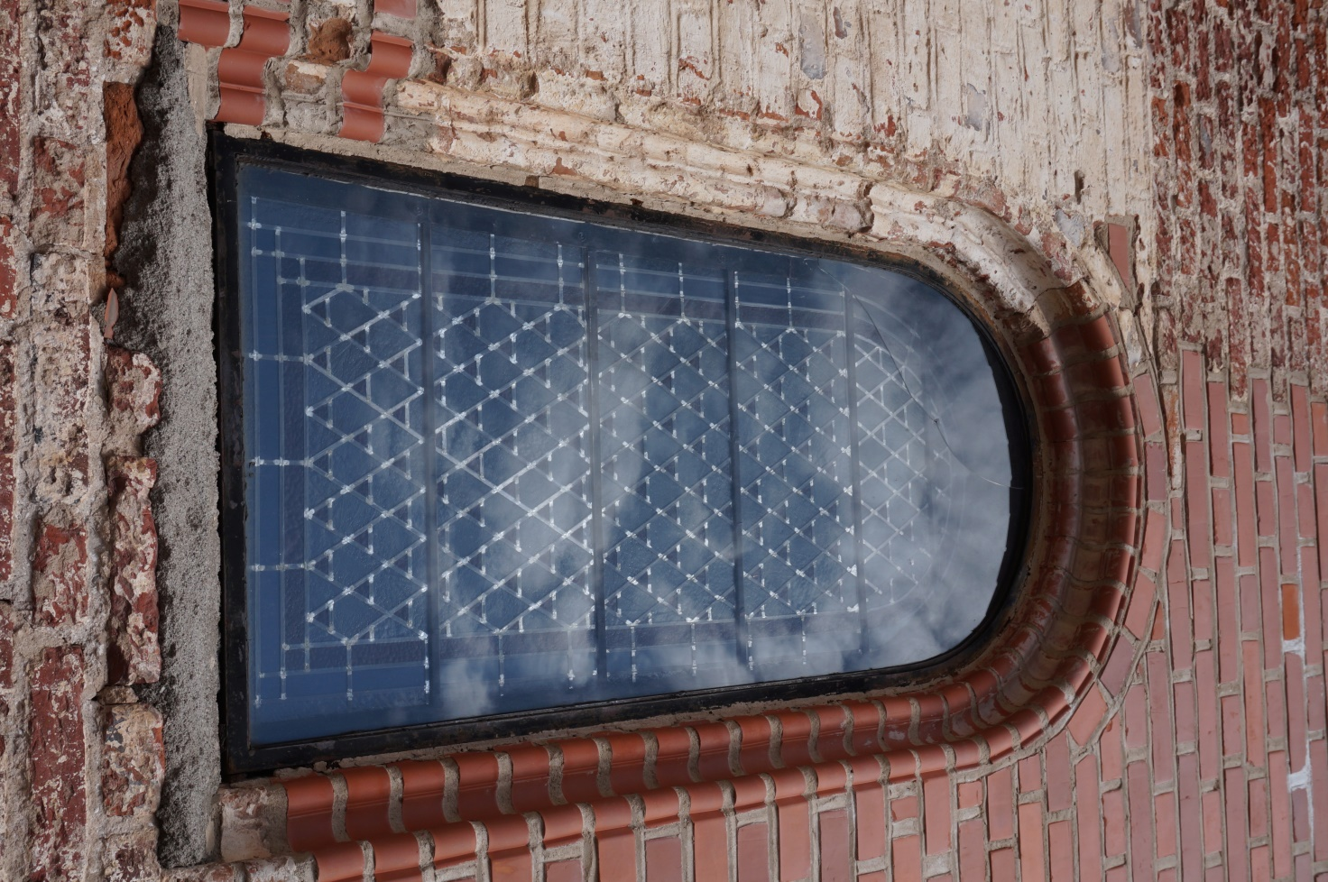
Nr.7 | Pavadinimas | Bažnyčia. Pietinis fasadas, vitražas
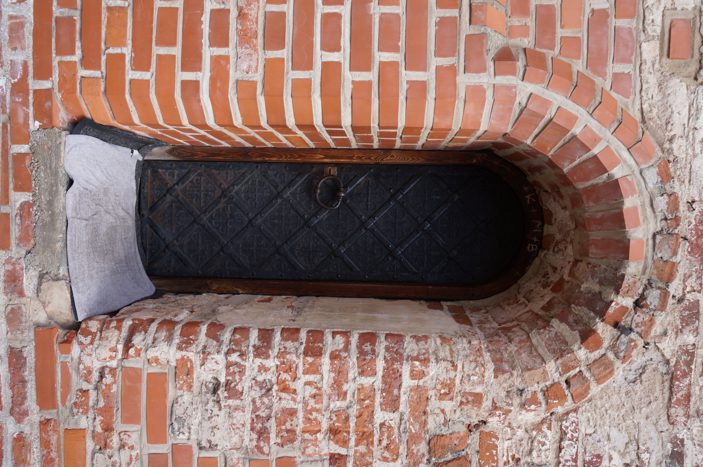
Nr.8 | Pavadinimas | Bažnyčia. Pietinis fasadas, durys
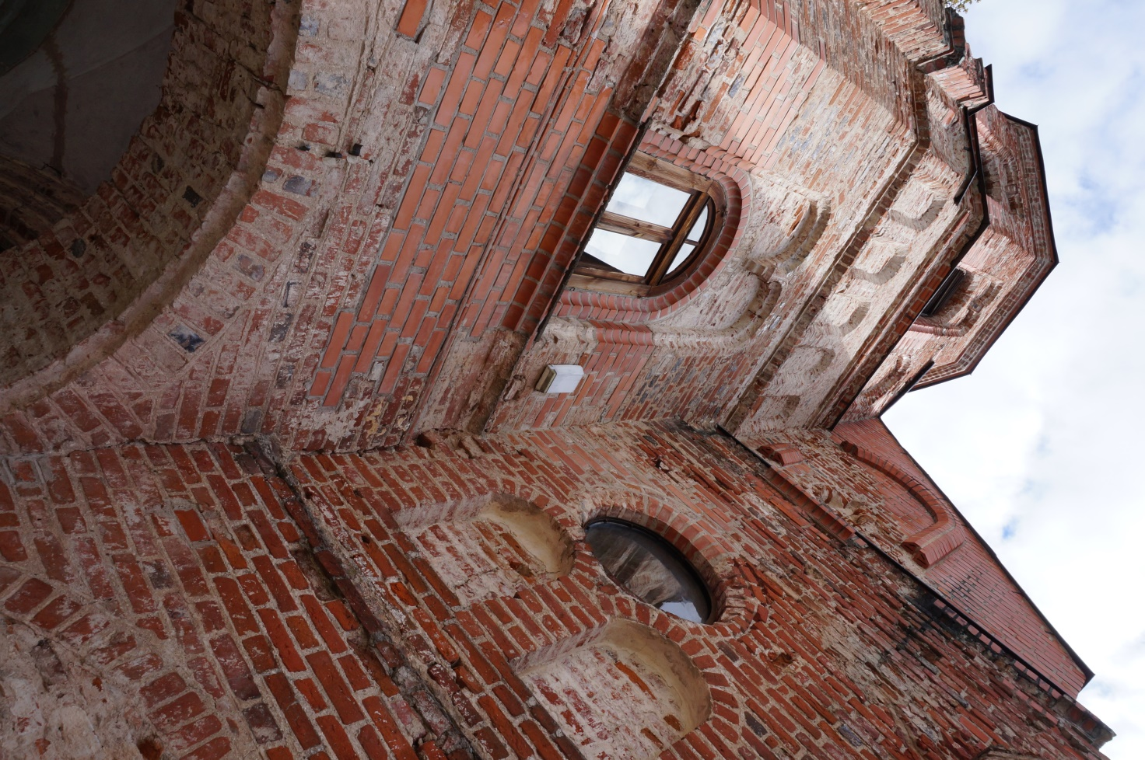
Nr. 9 | Pavadinimas | Bažnyčia. Pietinis ir vakarinis bokšto fasadas
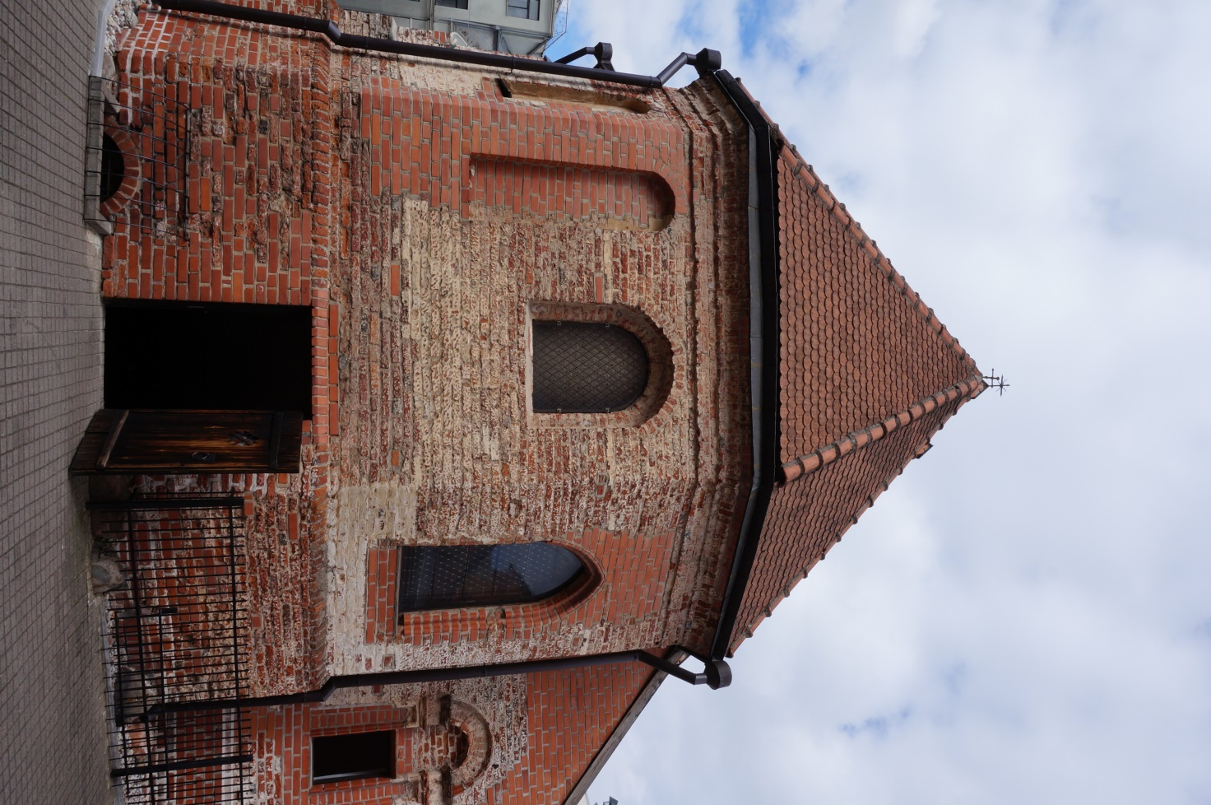
Nr. 10 | Pavadinimas | Bažnyčia. Rytinis fasadas
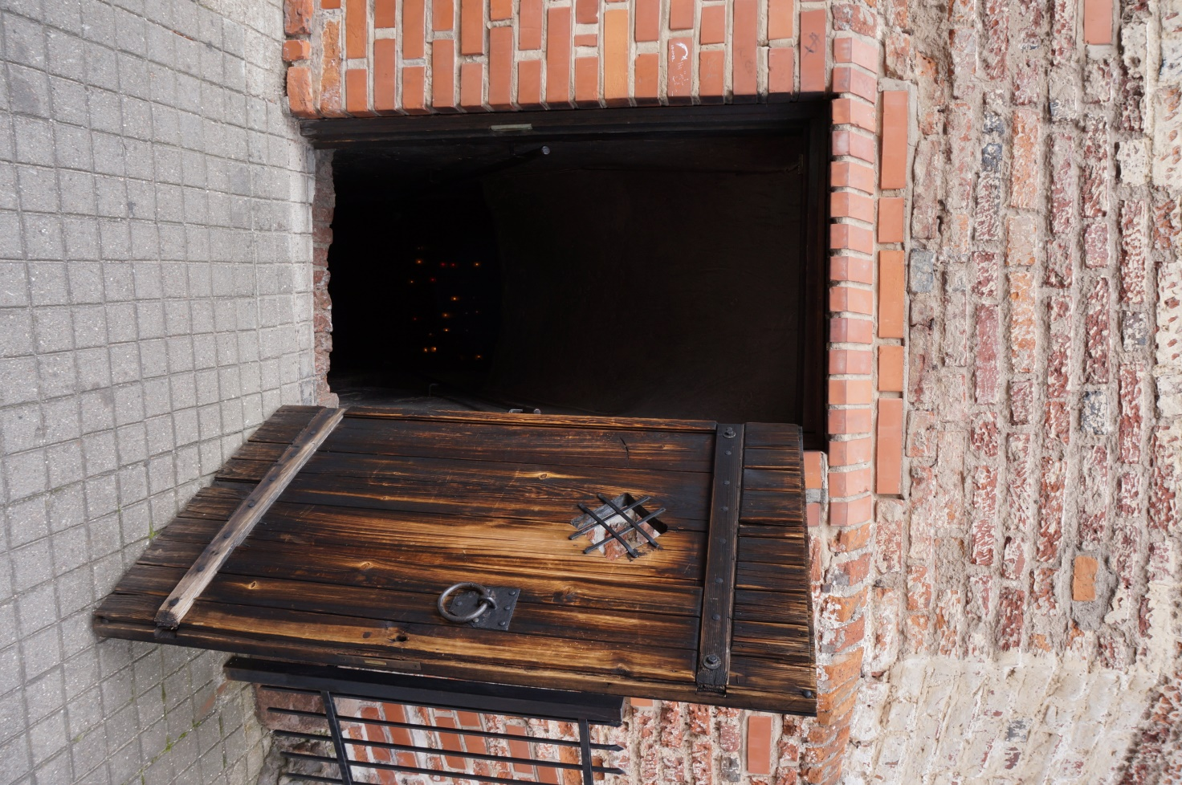
Nr. 11 | Pavadinimas | Bažnyčia. Rytinis fasadas

